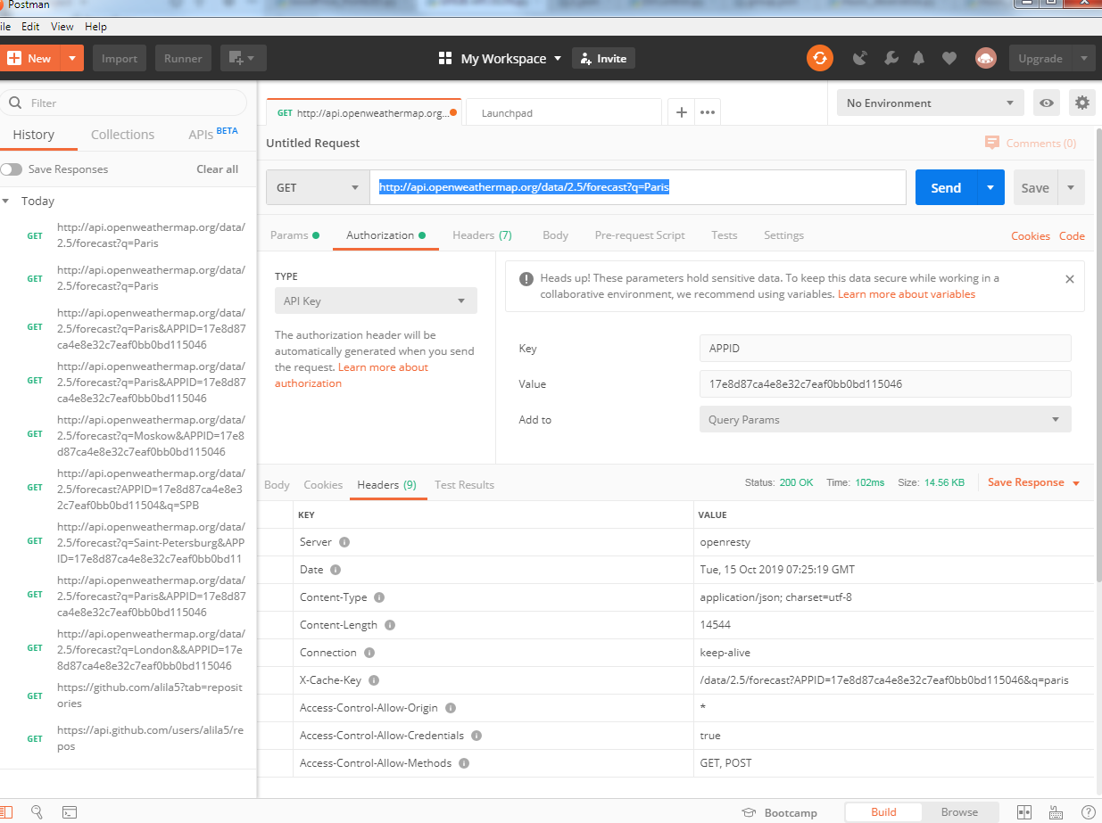

Для меня осталось не понятным почему curl не отработал. Считаю, что это недоработка лекционная и методички. Прошу дать пояснения.

